Аттестация учащихся – 2019 (ГИА -9)
Итоговая аттестация учащихся 9-х классов проводилась в форме ОГЭ. Третий год учащиеся в обязательном порядке должны были сдавать четыре экзамена по текстам Рособрнадзора , два из которых обязательные – математика и русский язык , а два по выбору учащихся. Для получения аттестата учитывались все четыре предмета.

Выпускников 9 класса в 2018-2019 учебном году было 56, 55 учащихся выбрали форму сдачи экзамена ОГЭ, один выпускник (Гайло) обучался по адаптированной программе и поэтому не участвовал в ОГЭ, получив свидетельство об обучении, одна выпускница (Гомонова Марина) заболела и находилась на длительном лечении и не принимала участие в ОГЭ ни в основные ни в резервные сроки.
Математику и русский язык в новой форме сдавали 54 учащихся. Среди учащихся, получивших отметку «2» на экзамене, были не только те, которые в сумме набрали менее 8 баллов за работу в целом, но и решившие более 8 алгебраических заданий, но ни одного или только 1 задание по геометрии. А для прохождения «порога успешности» выпускнику было необходимо набрать не менее 2-х баллов по модулю «Геометрия». Это тревожный показатель, когда идет такой «перекос» у обучающихся в баллах. Необходимо обеспечить изучение геометрии в полном объеме.
Ибрагимов Зиявутдин не преодолели порог успешности, набрав при этом 11 баллов, но, не выполнив при этом, ни одного задания по геометрии. Впервые в этом году изменились нормы оценивания по математике.

Результаты по математике в сравнении с прошлым годом.

Средний показатель верных ответов (далее – средний балл) равен 15,28 (в 2017 году – 14,56).
Доля «5» уменьшилась на 4,44% до 5,56% (в 2018 году – 10%).

Доля «4» увеличилась на 10,15% до 48,15% (в 2018 году – 38%).

Доля «3» уменьшилась на 3,76% до 44,44% (в 2018 году – 52%).

Доля «2» уменьшилась на 2,15% до 1,85% (в 2018 году – 4%).

Алгебру в 9 «А, В» преподавала Чепурная О.И . Всего в работе по математике содержалось 26 заданий, из которых 20 базового уровня (часть 1) и 6 заданий повышенного уровня (часть 2). Работа состояла из трех модулей: «Алгебра», «Геометрия», «Реальная математика». Модуль алгебра содержал 11 заданий: в части 1 – 8 заданий с кратким ответом, выбором одного верного ответа из четырех предложенных и установлением соответствия ; в части 2- 3 задания с полным решением .
Модуль «Геометрия» содержит 8 заданий: в части 1- 5 заданий с кратким ответом, в части 2- 3 задания с полным решением.
Модуль «реальная математика» содержит 7 заданий: все задания – в части 1. С кратким ответом и выбором ответа.
Максимальный балл, который можно было набрать на экзамене по математике -32 балла, самый маленький -8 баллов для получения удовлетворительной отметки, причем из них не менее 2-х баллов за выполнении заданий по геометрии. В нашей школе самый высокий балл– 27 балла набрал один ученик Кондратьев Борис. Первичный балл для получения оценки «3» получи Дворецкий Артем, при этом получил удовлетворительную оценку.
Средний балл по количеству верных ответов –15,28 , что на 0,72 балла выше прошлогоднего результата.

математика | 2012 | 2013 | 2014 | 2015 | 2016 | 2017 | 2018 | 2019
Количество учащихся сдававших экзамен | 44 | 54 | 44 | 49 | 51 | 64 | 50 | 54

 | 2012 | 2013 | 2014 | 2015 | 2016 | 2017 | 2018 | 2019
Средний балл по количеству верных ответов | 16,68 | 19,61 | 15,6 | 17,65 | 14,49 | 16,42 | 14,56 | 15,28
учитель | Черевань В.Н. | Каретникова Л.Н | Серик С.Ф. | Чепурная О.И | Чепурная О.И | Серик С.Ф. | Серик С.Ф. | Чепурная О.И

Учебный год | Ф.И.учащегося, набравшего максимальный балл | предмет | Максимальное кол-во баллов | Количество баллов | Ф.И.О учителя
2010-2011 | Чуб Наталья | математика |  | 28 | О.И.Чепурная
2011-2012 | Магай Александр | математика |  | 24 | В.Н.Черевань
2012-2013 | Кондратьев Евгений | математика |  | 33 | Л.Н.Каретникова
2013-2014 | Ткаченко Мария | математика |  | 29 | С.Ф.Серик
2014-2015 | Лазаренко Иван | математика | 38 | 28 | О.И.Чепурная
2015-2016 | Чекмарева Валерия | математика | 32 | 24 | О.И.Чепурная
2016-2017 | Михайловская Анастасия | математика | 32 | 24 | С.Ф.Серик
2017-2018 | Стахеева Анастасия | математика | 32 | 23 | С.Ф.Серик
2017-2018 | Титов Илья
2017-2018 | Кугейко Элина
2018-2019 | Кондратьев Борис | математика | 32 | 27 | О.И.Чепурная

Учебный год | Ф.И.учащегося, набравшего минимальный балл | предмет | Минимальное кол-во баллов | Количество баллов | Ф.И.О учителя
2010-2011 | Петроченко Надежда | математика | 8 | 12 | О.И.Чепурная
2011-2012 | Мартысь Марина | математика | 8 | 12 | В.Н.Черевань
2012-2013 | Мотина Светлана | математика | 8 | 12 | Л.Н.Каретникова
2013-2014 | Хильченко Владимир | математика | 8 | 9 | С.Ф.Серик
2014-2015 | Предиус Валерий | математика | 8 | 9 | О.И.Чепурная
2015-2016 | Герасимова Валентина | математика | 8 | 3 | О.И.Чепурная
2016-2017 | Туркевич Алина | математика | 8 | 9 | С.Ф.Серик
2017-2018 | Рашитов Валерий | математика | 8 | 1 | С.Ф.Серик
2018-2019 | Дворецкий Артем | математика | 8 | 8 | О.И.Чепурная

Результаты по математике в сравнении с прошлым годом.

Средний показатель верных ответов (далее – средний балл) равен 15,28 (в 2017 году – 14,56).
Доля «5» увеличилась на 0,56% до 5,56% (в 2018 году – 5%).

Доля «4» увеличилась на 10,15% до 48,15% (в 2018 году – 38%).

Доля «3» уменьшилась на 3,76% до 44,44% (в 2018 году – 48%).

Доля «2» уменьшилась на 2,15% до 1,85% (в 2018 году – 4%).

Результаты ОГЭ по математике
Учебный год | Всего  Уча-щихся | Средний краевой балл | Средний балл по школе | количество |  |  |  | процент
 |  |  |  | «2» | «3» | «4» | «5» | «2» | «3» | «4» | «5»
2012-2013 | 54 | 18,8 | 19,6 | - | 9 | 33 | 12 | - | 16,7 | 61 | 22,3
2013-2014 | 44 | 18,8 | 15,6 | - | 24 | 16 | 4 | - | 54,5 | 36,4 | 9,1
2014-2015 | 49 | 17,7 | 17,65 |  | 14 | 32 | 3 |  | 28,6 | 65,3 | 6,1
2015-2016 | 51 | 16,1 | 14,49 | 6 | 16 | 25 | 4 | 11,8 | 31,4 | 49 | 7,8
2016-2017 | 64 |  | 16,42 | - | 21 | 37 | 6 | 0 | 32,8 | 57,8 | 9,4
2017-2018 | 50 |  | 14,56 | 2 | 24 | 19 | 5 | 4 | 48 | 38 | 10
2018-2019 | 54(55) | 16,8 | 15,28 | 1 | 24 | 26 | 3 | 1,85 | 44,44 | 48,15 | 5,56

Выводы по результатам ОГЭ-2019

- В 2019 году по сравнению с 2018 годом уменьшился процент «двоек» и «троек» и увеличился процент «четвёрок».
- Необходимо отметить, что учащиеся не всегда могут применить изученный учебный материал в ситуации, которая даже незначительно отличается от стандартной (например, выбор верного утверждения по геометрии из нескольких предложенных, задание с лишними данными).
- Необходимо отметить серьёзные недостатки вычислительной культуры учащихся.
На недостаточном уровне усвоено учащимися содержание важных разделов курса математики основной школы – «Квадратные неравенства», «Преобразование алгебраических выражений».
- Средний балл по школе ниже краевого на 1,52.

Рекомендации по результатам ГИА-9 по математике

Итоги экзамена по математике 2019 года позволяют высказать некоторые общие рекомендации, направленные на совершенствование процесса преподавания математики и подготовку выпускников основной школы к экзаменам в 2020 году:
  - продолжение внедрения в практику личностно-ориентированного подхода в обучении позволит усилить внимание к формированию базовых умений у тех учащихся, кто не ориентирован на более глубокое изучение математики, а также обеспечить продвижение учащихся, имеющих возможность и желание усваивать математику на более высоком уровне;
  - организация уроков обобщающего повторения по алгебре и геометрии позволит обобщить знания, полученные за курс основной школы;
  - продолжить преподавание геометрии в полном объеме, обращая внимание на усвоение фундаментальных метрических формул, а также свойств основных планиметрических фигур;
  - при подготовке хорошо успевающих учащихся к экзамену следует уделять больше внимания решению многошаговых задач и обучению составления плана решения задачи и грамотного его оформления;
  - усиление практической направленности обучения, включение соответствующих заданий «на проценты», графиков реальных зависимостей, диаграмм, таблиц, текстовых задач с построением математических моделей реальных ситуаций, практико-ориентированных геометрических задач поможет учащимся применить свои знания в нестандартной ситуации;
  - выделение «проблемных» тем в каждом конкретном классе и работа над ликвидацией пробелов в знаниях и умениях учащихся по этим темам позволит скорректировать индивидуальную подготовку к экзамену;
  - повышение уровня вычислительных навыков учащихся (например, с помощью устной работы на уроках с повторением известных формул, математических диктантов и др.) позволит им успешно выполнить задания, избежав досадных ошибок, применяя рациональные методы вычислений;
  - включение в тематические контрольные и самостоятельные работы заданий в тестовой форме, соблюдая временной режим, позволит учащимся на экзамене более рационально распределить свое время;
  - использование тестирований в режиме онлайн также способствует повышению стрессоустойчивости учащихся;
  - анализ демонстрационного варианта 2020 года по математике позволит учителям и учащимся иметь представление об уровне трудности и типах заданий предстоящей экзаменационной работы;
  - использование открытого банка заданий ОГЭ, а также тренировочного сборника заданий для обучающихся с ОВЗ, опубликованных на официальном сайте ФИПИ www.fipi.ru, даст возможность готовиться качественно к экзаменам по математике и на уроках с помощью учителя, и самостоятельно дома каждому выпускнику;
  - использование дидактических материалов, размещенных на странице кафедры математики и информатики на сайте ГБОУ ДПО ИРО Краснодарского края www.iro23.ru в рубрике «Методическая копилка», поможет при изучении соответствующих тем или при обобщающем повторении курса математики.

Русский язык в 9-а классах преподавала Е.Л.Каранда , она обучала 56 учащихся , один из которых обучался по адаптированной программе, т.о. к ОГЭ были допущены 55 обучающихся. Одна, из которых не участвовала в ГИА по болезни, Жаховский Данила не перешагнул порог успешности ни в основные сроки, ни в резервные и пересдача экзамена по русскому языку назначена ему в дополнительные сентябрьские сроки.
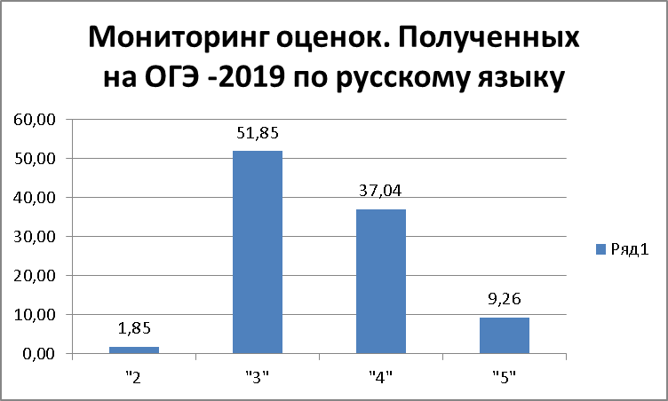

Средний балл –27,30, что на 1,96 меньше, чем в прошлом году. Максимальный балл по этому предмету можно было набрать 39, минимальное количество баллов – 15, для получения положительной отметки. В нашей школе самый высокий балл – 38 (Кондратьев Борис, Кудрявец Алиса). Минимальное количество баллов, за которое можно было получить тройку- 15 баллов, в нашей школе минимальное количество баллов -5 баллов у Жаховского Данилы.

Русский язык | 2012 | 2013 | 2014 | 2015 | 2016 | 2017 | 2018 | 2019
Количество сдававших | 44 | 54 | 44 | 49 | 51 | 64 | 50 | 54

Учебный год | Ф.И.учащегося, набравшего максимальный балл | предмет | Максимальное кол-во баллов | Количество баллов | Ф.И.О учителя
2010-2011 | Журавская Марина | Русский язык |  | 39 | Е.Л.Основина
2011-2012 | Тисина Лина | Русский язык |  | 42 | В.В.Евстратова
2012-2013 | Магай Юлия  Кондратьев Евгений | Русский язык |  | 42 | Е.Л.Основина
2013-2014 | Мерцалова А, Ткаченко М, Чаплыгина Д., Задорожняя А | Русский язык |  | 42 | Н.Л.Каранда
2014-2015 | Москаленко Анна | Русский язык | 39 | 38 | В.В.Евстратова
2015-2016 | Москаленко Анна | Русский язык | 39 | 39 | Н.Л.Каранда
2016-2017 | Ситова Валерия, Цыбуля Вячеслав | Русский язык | 39 | 38 | В.В.Евстратова
2017-2018 | Лукьяненко Елизавета | Русский язык | 39 | 39 | В.В.Евстратова
2018-2019 | Кондратьев Борис,  Кудрявец Алиса | Русский язык | 39 | 38 | Н.Л.Каранда

Учебный год |  | Ф.И.учащегося, набравшего минимальный балл | предмет | Порог успешности | Количество баллов | Ф.И.О учителя
2010-2011 |  | Шведюк Наталья | Русский язык |  | 23 | Е.Л.Основина
2011-2012 |  | Шушпанов Денис | Русский язык |  | 24 | В.В.Евстратова
2012-2013 |  | Меньшиков Артем | Русский язык |  | 14 | Е.Л.Основина
2013-2014 |  | Масков Вячеслав | Русский язык |  | 24 | Н.Л.Каранда
2014-2015 | Бойко Анна |  | Русский язык | 15 | 19 | В.В.Евстратова
2015-2016 | Жаховский Дмитрий |  | Русский язык | 15 | 10 | Е.Л.Основина
2016-2017 | Жаховская Дарья |  | Русский язык | 15 | 10(порог не преодален) | В.В.Евстратова
2017-2018 | Потеряева Кирилла |  | Русский язык | 15 | 7(порог не преодален) | В.В.Евстратова
2017-2018 | Рашитова Валерия |  | Русский язык | 15 | 14(порог не преодален) | В.В.Евстратова
2018-2019 | Жаховский Данила |  | Русский язык | 15 | 5 | Н.Л.Каранда

Рекомендации для подготовки к ОГЭ по русскому языку 2020 года

- организация комплексного обучения всем видам речевой деятельности: аудированию, чтению, говорению и письму для формирования высокого уровня коммуникативной компетентности школьников;
- выстраивание процесса обучения русскому языку на основе текстоцентрического принципа преподавания школьного курса русского языка;
- формирование достаточных практических умений и повышение уровня орфографической, пунктуационной, грамматической, речевой грамотности учащихся с использованием специально подобранных упражнений;
- анализ результатов, полученных на экзамене по русскому языку, и организация рассредоточенной подготовки выпускников основной школы к итоговой аттестации в формате ОГЭ;
- ознакомление каждого учащегося 9 класса с требованиями, предъявляемыми к уровню подготовки выпускника основной школы, и критериями оценки его знаний;
- активизация написания сжатого изложения на основе аудиозаписи для отработки необходимых коммуникативных умений;
- организация обобщающего повторения, а также углубление и расширение знаний учащихся по ранее изученным темам и разделам школьного курса русского языка, проверяемым с помощью заданий тестовой части ОГЭ;
- отработка комплекса умений для написания сочинения-рассуждения в форматах ОГЭ (на лингвистическую тему, по финалу или фразе исходного текста, на нравственно-этическую тему);
- включение в практику преподавания материалов открытого банка заданий и оценочных средств, опубликованных на официальных сайтах ФИПИ и ИРО Краснодарского края;
- сопоставление результатов учащихся по всему комплексу оценочных процедур: ВПР, КДР, ОГЭ, ЕГЭ, анализ полученных данных и корректировка текущей работы для повышения уровня преподавания предмета «Русский язык».

Общая информация о результатах ОГЭ -2019
Результаты экзаменов ГИА-9 за курс основной общей школы в 2019 году
 |  |  |  |  |  |  |  |  |  |  | 04.июн
№ п/п | фамилия | имя | отчество | русский язык | математика | география | биология | химия | обществознание | анг.яз | информатика и ИКТ | физика
1 | Алексанян | Самвел | Сергеевич | 3 | 3 |  |  |  |  | 3 | 3
2 | Алифанова | Лариса | Евгеньевна | 3 | 3 |  |  |  |  | 3 | 3
3 | Аришин | Дмитрий | Александрович | 4 | 4 |  |  |  | 3 |  | 3
4 | Бендюков | Владислав | Витальевич | 4 | 3 | 3 |  |  |  |  | 3
5 | Блезнюк | Денис | Леонидович | 3 | 3 | 3 |  |  |  |  | 3
6 | Бруханчик | Захар | Владимирович | 3 | 4 |  |  |  |  | 3 | 4
7 | Вайцехович | Эвелина | Александровна | 4 | 3 | 3 |  |  | 4
8 | Великоиваненко | Андрей | Иванович | 3 | 3 |  | 4 |  | 4
9 | Войкова | Александра | Андреевна | 4 | 4 |  |  |  | 4 |  | 4
10 | Воробьев | Никита | Евгеньевич | 3 | 4 |  |  |  | 4 |  | 4
11 | Гончар | Владимир | Александрович | 3 | 3 |  |  |  |  | 3 | 3
12 | Горячев | Даниил | Владимирович | 4 | 3 |  |  |  | 3 | 3
13 | Гринев | Дмитрий | Павлович | 3 | 4 |  |  |  |  |  | 3 | 3
14 | Грищенко | Альбина | Вячеславовна | 4 | 3 | 3 |  |  |  |  | 3
15 | Гулида | Евгений | Витальевич | 3 | 3 | 3 |  |  |  |  | 3
16 | Гурдин | Егор | Евгеньевич | 3 | 4 | 4 |  |  | 4
17 | Дворецкий | Артём | Александрович | 3 | 3 |  |  |  | 3 | 3
18 | Еремеева | Маргарита | Анатольевна | 4 | 4 |  | 4 | 5
19 | Жаховский | Даниил | Дмитриевич | 2;2 | 3 |  |  |  |  | 3 | 2;3
20 | Зозуля | Полина | Павловна | 4 | 4 |  | 4 | 5
21 | Зорина | Алена | Петровна | 4 | 3 | 3 |  |  |  |  | 3
22 | Ибрагимов | Зиявутдин | Абузерович | 3 | 2;3 |  |  |  |  | 3 | 3
23 | Ильинова | Яна | Алексеевна | 4 | 4 | 4 |  |  | 4
24 | Иорданова | Елизавета | Петровна | 4 | 4 |  | 5 |  | 3
25 | Ковалева | Алина | Сергеевна | 3 | 3 |  |  |  | 3 | 3
26 | Козырь | Алина | Максимовна | 4 | 3 |  |  |  | 4 |  | 4
27 | Колесников | Никита | Владимирович | 3 | 4 | 3 |  |  |  |  | 4
28 | Кондратьев | Борис | Алексеевич | 5 | 5 | 5 |  |  |  | 5
29 | Костенко | Ангелина | Евгеньевна | 3 | 3 | 3 |  |  |  |  | 4
30 | Кудинов | Кирилл | Дмитриевич | 3 | 4 | 4 |  |  |  |  |  | 3
31 | Кудрявец | Алиса | Николаевна | 5 | 5 | 4 |  |  | 4
32 | Лёвин | Евгений | Владимирович | 3 | 3 | 3 |  |  |  |  | 4
33 | Левченко | Александр | Валерьевич | 3 | 3 |  |  |  |  | 3 | 3
34 | Лобачева | Анастасия | Александровна | 5 | 4 |  | 5 | 3
35 | Матис | Елизавета | Александровна | 3 | 4 |  |  |  | 4 | 3
36 | Медведева | Дарья | Максимовна | 4 | 3 | 3 |  |  | 3
37 | Мерцалова | Лилия | Владимировна | 4 | 4 |  |  |  | 3 | 3
38 | Мирзоева | Малак | Джабраиловна | 4 | 3 |  | 3 | 3
39 | Михеев | Владислав | Романович | 3 | 4 | 4 |  |  |  | 4
40 | Мороз | Валерия | Викторовна | 4 | 5 | 4 |  |  | 4
41 | Нестеренко | Елена | Сергеевна | 4 | 4 | 3 |  |  | 3
42 | Нестеренко | Наталья | Сергеевна | 3 | 4 | 4 |  |  | 5
43 | Носкова | Лилия | Сергеевна | 3 | 3 | 4 | 4
44 | Овчинников | Андрей | Александрович | 3 | 3 |  |  |  |  | 3 | 3
45 | Орлов | Алексей | Юрьевич | 4 | 4 | 4 |  |  | 5
46 | Праслов | Никита | Алексеевич | 4 | 4 |  |  |  |  | 3 | 4
47 | Рыбалкин | Данила | Юрьевич | 3 | 4 |  |  |  | 4 | 3
48 | Сандалюк | Максим | Сергеевич | 3 | 3 | 3 |  |  |  |  | 3
49 | Сапожникова | Анна | Дмитриевна | 5 | 4 | 3 | 4
50 | Сербина | Наталья | Владимировна | 3 | 4 |  |  |  |  | 3 | 2;3
51 | Степаненко | Артем | Александрович | 3 | 4 |  |  |  |  |  | 4 | 3
52 | Хлебникова | Марина | Анатольевна | 3 | 4 |  |  |  | 4 |  | 3
53 | Чертова | Анна | Викторовна | 5 | 4 |  |  |  | 4 | 3
54 | Чигрина | Дарья | Александровна | 4 | 3 | 3 | 4

№ п/п | Предмет | Число участников экзаменов | Процент учащихся, выбравших предмет для сдачи экзамена | Число подавших апелляцию о несогласии с результатами ОГЭ (чел.) | Всего на 01.07.2018 число обучающихся, получивших отметку
 |  |  |  |  | "2" | "3" | "4" | "5"
1 | Русский язык | 54 | 100 | 0 | 1 | 28 | 20 | 5
2 | Математика | 54 | 100 | 0 | 1 | 24 | 26 | 3
3 | Физика | 3 | 5,45 | 0 |  | 3
4 | Химия | 4 | 7,27 | 0 |  | 2 |  | 2
5 | Информатика | 26 | 47,27 | 0 | 2 | 15 | 9
6 | Биология | 9 | 16,36 | 0 |  | 1 | 6 | 2
7 | История | 0 | 0 | 0
8 | География | 24 | 43,64 | 0 | 0 | 14 | 9 | 1
9 | Английский язык | 19 | 34,55 | 0 |  | 17 | 1 | 1
10 | Немецкий язык | 0 | 0
11 | Французский язык | 0 | 0
12 | Обществознание | 23 | 41,8 | 0 |  | 8 | 13 | 2
13 | Литература | 0 | 0 | 0

Физику сдавали 3 школьника, их обучал Ю.А.Гараев. Средний балл по физике 12,67, что ниже прошлого года на 5,33 балла. По физике максимально возможный балл -40, а минимальный для получения удовлетворительного результата – 9 баллов.

физика | 2012 | 2013 | 2014 | 2015 | 2016 | 2017 | 2018 | 2019
Количество сдававших | 1 | 13 | 4 | 0 | 20 | 11 | 6 | 3
Всего учащихся | 44 | 54 | 44 | 49 | 51 | 64 | 50 | 55
% сдававших | 2,3% | 24% | 9% | 0% | 39,2 | 17,18 | 12 | 5,45

Учебный год | Ф.И.учащегося, набравшего максимальный балл | предмет | Количество баллов | Ф.И.О учителя
2010-2011 | Красноруцкий Владимирир Владимирович | физика | 22 | С.В.Долгопол
2011-2012 | Магай Александр Сергеевич | физика | 26 | Л.А.Легкая
2012-2013 | Доценко Роман Александрович | физика | 30 | Л.А.Легкая
2012-2013 | Лазаренко Владимир Юрьевич | физика | 30 | Л.А.Легкая
2013-2014 | Лопатин Иван Дмитриевич |  | 26 | Л.А.Легкая
2014-2015 | - | - | - | -
2015-2016 | Гайченя Дмитрий, Янкин Вадим |  | 31 | Л.А.Легкая
2016-2017 | Сидорук Дмитрий |  | 31 | Л.А.Легкая
2017-2018 | Титов Илья |  | 33 | Т.М.Полянская
2018-2019 | Кудинов Кирилл |  | 15 | Д.А.Гараев

Таким образом, наивысший школьный балл – 15, что ниже максимального на 25 баллов, самый низкий балл у Степаненко Артема – 10 баллов.

 | "2" | "3" | "4" | "5"
2013 | 0 | 30,8 | 53,8 | 15,4
2014 | 0 | 33,3 | 66,7
2016 |  | 60 | 30 | 10
2017 | 0 | 18,18 | 72,72 | 9,09
2018 | 0 | 66,6 | 16,7 | 16,7
2019 | 0 | 100 | 0 | 0

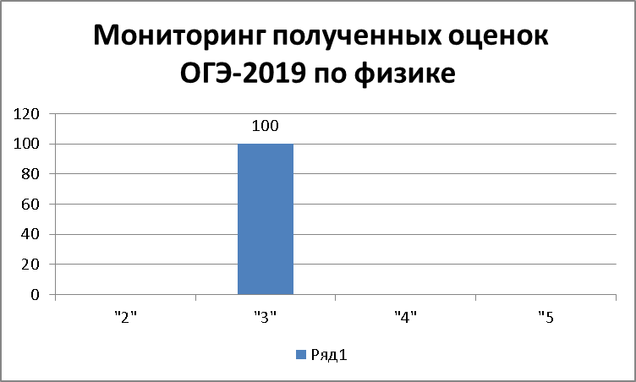
Рекомендации по подготовке к ОГЭ по физике 2019 года

- продолжение внедрения в практику личностно-ориентированного подхода в обучении позволит усилить внимание к формированию базовых умений у тех учащихся, кто не ориентирован на более глубокое изучение физики, а также обеспечить продвижение учащихся, имеющих возможность и желание изучать физику на профильном уровне;

- организация подготовки девятиклассников с применением кодификатора, обобщение наиболее значимых тем, с отработкой соответствующих навыков;

- организация уроков обобщающего повторения позволит систематизировать знания, полученные за курс основной школы;
- решение задач высокого уровня, так как итоги экзамена показывают недостаточно высокий уровень выполнения учащимися задач, особенно практико-ориентированных;

- изучение демонстрационного варианта 2020 года, чтобы учителя и учащиеся получили представление об уровне трудности и типах заданий предстоящей экзаменационной работы;
- при подготовке хорошо успевающих учащихся к экзамену следует уделять больше внимания решению многошаговых задач, обучению составлению плана решения задачи и грамотному его оформлению;
- выделение «проблемных» тем в каждом конкретном классе, ликвидация пробелов в знаниях и умениях учащихся, корректировка индивидуальной подготовки к экзамену;

- повышение уровня практических навыков учащихся позволит им успешно выполнить задания, избежав досадных ошибок, применяя рациональные методы решений;
- включение в тематические контрольные и самостоятельные работы заданий в тестовой форме, соблюдение временного режима, что позволит учащимся на экзамене рационально распределить свое время;
- использование тестирований в режиме «онлайн» также способствует повышению стрессоустойчивости учащихся;

- усиление практической направленности обучения, включение соответствующих заданий (графики реальных зависимостей, таблицы, текстовые задачи с построением физических моделей реальных ситуаций), что поможет учащимся применить свои знания в нестандартной ситуации;

- обратить особое внимание на выполнение лабораторных работ, их оформление, запись выводов для отработки необходимых навыков экспериментального исследования. Проанализировать проблемы необходимо на заседаниях МО учителей физики районов края;
- использование при подготовке учащихся к ОГЭ материалов открытого банка заданий ГИА-9, опубликованных на официальном сайте ФИПИ, что даст возможность готовиться качественно к экзамену.

Биологию сдавали 9 учащихся,что соталяет 16,36% учащихся от всех девятиклассников, их обучала Еременко В.И.
Максимальное количество баллов, которое можно было получить за выполнение всей работы составило 46 баллов,в нашей школе самый высокий балл-39 получила Лобачева Анастасия, что на 7 баллов ниже максимального. Минимальный балл для получения «3» - 13 баллов, в нашей школе самый низкий балл, полученный выпускнками составил-15 баллов (Мирзоева Малак), превысив порог на 2 балла.
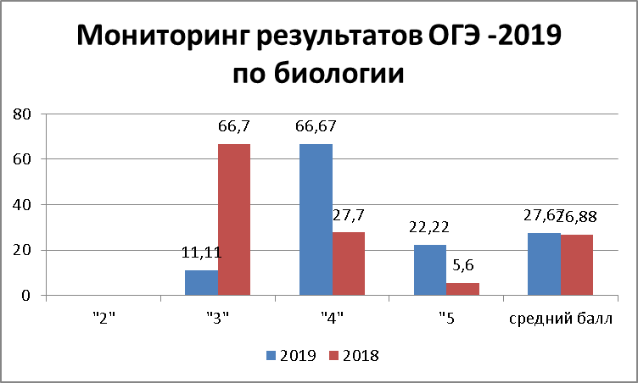
Рекомендации по подготовке к ОГЭ по биологии 2020 года

- выделить наиболее проблемные темы, задания по которым вызвали наибольшие затруднения у учащихся: «Обмен веществ», «Классификация и систематика живых организмов», «Физиологические процессы в живых организмах», «Последовательность процессов и явлений, протекающих в живых организмах», «Процессы метаболизма». Работа с текстом по каждой теме;
- усилить практико-ориентированную направленность процесса обучения биологии за счет использования различных типов учебно-познавательных и практических заданий на уроках, во внеурочной деятельности, при выполнении учащимися разноуровневых дифференцированных домашних заданий;
- при организации образовательного процесса и учебной деятельности учащихся на уроках биологии важно развивать умения рассуждать и логически мыслить; устанавливать аналогии, причинно-следственные связи, аргументировать и отстаивать свое мнение. Эти умения необходимы для успешного выполнения выпускниками экзаменационных заданий, особенно повышенного и высокого уровня сложности;
- необходимо организовать повторение пройденного материала во взаимосвязи с изучаемым с начала учебного года;
- обеспечить контроль за наличием диагностических карт и индивидуальных планов подготовки выпускника к итоговой аттестации;
- обеспечить методическую помощь и доступ учителей и учащихся к электронным образовательным ресурсам;
- следить за изменениями КИМ (ов) по ОГЭ в 2020 году на сайте http://www.fipi.ru.

Географию выбрали для сдачи экзамена 24 выпускника, что составило 43,64% от всех выпускников, их обучала Врадий Э .В.
Максимальное количество баллов за работу в целом можно было получить 32, а минимальное необходимое для получения удовлетворительной отметки -12 баллов. Максимальное количество баллов по школе набрал Кондратьев Борис, набрав 31 балл, т.е. Борис, потерял всего 1 балл. Минимальное количество баллов по школе набрала Чигрина Дарья – 14 баллов, превысив порог на 2 балла.
География | 2018 | 2019
Количество сдававших | 33 | 24
Всего учащихся | 50 | 55
% сдававших | 66% | 43,64%

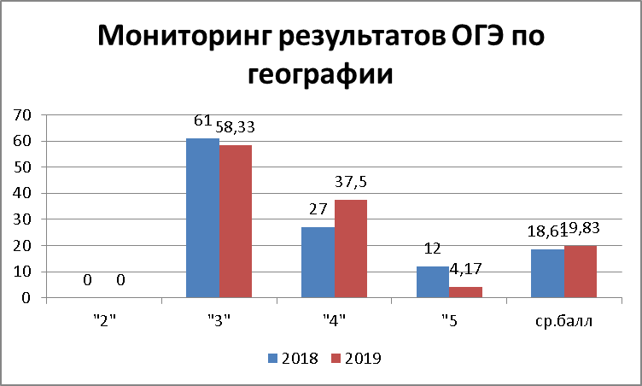

Рекомендации по подготовке к ОГЭ по географии 2020

Важной частью географической подготовки, зафиксированной в требованиях ФГОС, является умение использовать различные источники географической информации для решения конкретных задач.
На экзамене по географии в 9 классе учащимся разрешается использовать карты школьных географических атласов. Однако не у всех выпускников сформирована потребность обращаться к географическим картам для извлечения информации, необходимой для выполнения задания. При подготовке к ОГЭ следует особое внимание уделять осознанной работе с географическими картами различного содержания и масштаба. При этом учащиеся должны иметь представление об информации, которую нужно получить.
Часть ошибок связана с тем, что при определении географических координат, абсолютной высоты точек по топографической карте выпускники затрудняются точно определить показатели, если точка находится не на обозначенной линии параллели, меридиана или горизонтали. При подготовке к ОГЭ следует использовать карты разных картографических проекций, чтобы отработать данное умение.
Некоторые трудности возникают у выпускников при определении расстояний по карте. Для отработки этого умения следует использовать карты разных масштабов. Поскольку часть ошибок связана с недостаточной сформированностью умения округлять значения до указанных величин, отработке этого метапредметного умения также следует уделить внимание.

ОГЭ выявил, что климатограммы как источник информации по-прежнему остаются трудными для чтения и анализа экзаменуемыми. Выпускникам трудно читать информацию о среднегодовом количестве и режиме выпадения атмосферных осадков. Они анализируют только график годового хода температур воздуха. Поэтому возникают ошибки при определении типа климата по климатограмме. При отработке умения читать климатограммы следует обращать особое внимание на способы отображения информации. Кроме климатограмм целесообразно использовать другие источники информации, на которых различными способами отображены разные данные.
Также целесообразно уделить особое внимание развитию умения извлекать информацию из таких источников информации, как графики. У выпускников IX классов вызывает некоторое затруднение необходимость определять по графикам тенденции изменения каких-либо явлений или величин, при этом просто найти нужную информацию на графике могут практически все учащиеся. Определение тенденций изменения величин по графику, таблице, географической карте, вероятно, требует специальной тренировки.
Для успешной подготовки к ОГЭ рекомендуется большее внимание уделить таким сложным (по результатам экзамена) темам содержания школьных курсов географии, как биосфера, климат, гидросфера, годовое и суточное движения Земли, население стран мира, связь жизни населения с окружающей средой, химическая промышленность.
При изучении некоторых понятий курсов школьной географии (миграционный прирост, естественный прирост) следует обращать особое внимание на проверку их понимания и осознанного применения учащимися, а также тренироваться в вычислении показателей, ха-рактеризующих эти понятия (с положительным и отрицательным значением).
Для успешного выполнения экзаменационной работы выпускники должны уметь внимательно читать инструкции к заданиям. Большое количество ошибок связано с тем, что выпускники при установлении последовательности записывают ответ в обратном порядке, путаются при определении минимальных и максимальных величин.
  - В современном образовательном процессе важно постоянно уделять внимание формированию метапредметных умений и компетентностей. Их проверке отводится большое место в государственной итоговой аттестации по географии.
Использование открытого банка заданий ОГЭ на сайте ФИПИ http://www.fipi.ru даст возможность готовиться качественно к экзаменам по географии и на уроках с помощью учителя, и самостоятельно дома каждому выпускнику.

Обществознание (учитель Смирнова Т.И.) сдавали 23 учащихся, средний балл – 26,48, что ниже прошлогоднего результата на 2,14. Показатели 2019 года ниже показателей 2018 года: повысилось количество троек, понизился средний балл. Минимальное количество баллов – 22, а максимальное – 35. Лучший результат -35 балла у Нестеренко Анны и Орлова Алексея, худший у Горячева Данила -19,т.о., эти ребята не добрали по 4 балла до максимально возможного. Минимальное количество баллов необходимое для получения положительной отметки – 15 баллов, максимально возможное количество баллов за работу по обществознанию – 39.

Обществознание | 2012 | 2013 | 2014 | 2015 | 2016 | 2017 | 2018 | 2019
Количество сдававших | 26 | 20 | 19 | 1 | 36 | 24 | 14 | 23
Всего учащихся | 44 | 54 | 44 | 49 | 51 | 64 | 50 | 55
% сдававших | 59% | 37% | 43,2% | 2,04% | 70,6% | 37,5% | 28% | 41,8%

Учебный год | Ф.И.учащегося, набравшего максимальный балл | предмет | Количество баллов | Ф.И.О учителя
2010-2011 | Чуб Наталья | Обществознание | 36 | Т.Л.Дмитриевская
2011-2012 | Кочура Максим | Обществознание | 35 | Т.Л.Дмитриевская
2011-2012 | Магай Юлия | Обществознание | 39 | С.А.Бородавка
2013-2014 | Черных Жанна | обществознание | 36 | В.Н.Лазаренко
2014-2015 | Лазаренко Иван | обществознание | 31 | В.Н.Лазаренко
2015-2016 | Деменко Родион | обществознание | 34 | Т.И.Смирнова
2016-2017 | Данилина Дарья | обществознание | 34 | Т.И.Смирнова
2017-2018 | Доценко Филипп | обществознание | 34 | Т.И.Смирнова
2018-2019 | Нестеренко Анна  Орлов Алексей | обществознание | 35 | Т.И.Смирнова

Учебный год | Ф.И.учащегося, набравшего минимальный балл | предмет | Количество баллов | Ф.И.О учителя
2010-2011 | Бобрик Елена | Обществознание | 16 | Дмитриевская Т.Л
2011-2012 | Терехов Михаил, Куц Кристина | Обществознание | 15 | Дмитриевская Т.Л
2011-2012 | Муленко Максим | Обществознание | 23 | С.А.Бородавка
2013-2014 | Ильченко Андрей | Обществознание | 22 | В.Н.Лазаренко
2015-2016 | Гулида Ирина | обществознание | 15 | Т.И.Смирнова
2016-2017 | Герт Алина | обществознание | 15 | Т.И.Смирнова
2017-2018 | Варламова Галина | обществознание | 17 | Т.И.Смирнова
2018-2019 | Горячев Данил | обществознание | 19 | Т.И.Смирнова

Рекомендации по подготовке к ОГЭ по обществознанию 2020 года
Проведение государственной (итоговой) аттестации позволило выявить определенные пробелы в знаниях выпускников в политико-правовой сфере.
Важно научить школьников внимательно читать условие задания и четко уяснить сущность требования, в котором указаны оцениваемые элементы ответа. При этом важно обратить внимание не только на то, что нужно назвать (указать, сформулировать и т.п.) признаки (черты, аргументы, примеры и т.п.), но и определить, какое количество данных элементов надо привести (один, два, три и т.д.).
Конкретными традиционными формами должны оставаться:
- работа по закреплению навыков, учащихся по работе с текстом;
- особое внимание к содержанию разделов: «Право», «Политика»;
- выделение «проблемных» тем в каждом конкретном классе, и работа над ликвидацией пробелов в умениях учащихся по расширению социального опыта, с привлечением межпредметных связей, материалов СМИ;
- организация в классе разноуровневого обобщающего повторения по темам с использованием максимально широкого круга пособий по подготовке к ОГЭ;
- со слабыми учащимися – закрепление достигнутых успехов, с представлением им возможности на каждом уроке выполнять самостоятельную работу, в которую включены задания на отработку умений решать задания ОГЭ;
- с сильными учащимися – проведение разбора заданий повышенного уровня сложности, проверка усвоения методов их решения на самостоятельных работах и дополнительных занятиях.
Для повышения уровня подготовки к заданиям с открытым ответом необходимо шире использовать открытый банк заданий ФИПИ, проанализировав имеющиеся в нем тексты, подготовив с учащимися своеобразную «копилку» социального опыта из различных источников – СМИ, общественных отношений, политических процессов, международных отношений, сферы экономики, культуры, литературы. Требуется развивать у учащихся навыки реализации алгоритма логических действий.
Методическую помощь учителю и учащимся могут оказать материалы с сайта ФИПИ (www.fipi.ru): документы, определяющие структуру и содержание КИМ для государственной (итоговой) аттестации по обществознанию выпускников IX классов (кодификатор элементов содержания, спецификация и демонстрационный вариант КИМ); учебно-методические материалы для членов и председателей региональных предметных комиссий по проверке выполнения заданий с развернутым ответом экзаменационных работ выпускников IX классов.
Также использование дидактических материалов, размещенных на странице кафедры обществоведческих дисциплин и регионоведения на сайте ГБОУ ИРО Краснодарского края www.iro23.ru в рубрике «Подготовка к аттестации учащихся», поможет при изучении соответствующих тем или при обобщающем повторении курса.

Химию сдавали 4 учащихся (7,27%) их обучала Шкарбаненко Н.Н.. Максимальное количество за работу в целом составило 34 балла, а минимальный порог для получения удовлетворительной оценки – 9 баллов.
В нашей школе максимальное количество баллов получила Еремеева Маргарита, набрав 29 баллов, что ниже максимального на 5 баллов. А минимальное количество баллов -15 у Лобачевой Анастасии.
Результаты ОГЭ понизились по сравнению с 2018 годом: качество понизилось на 50%. Средний балл понизился на 4,5 балла.
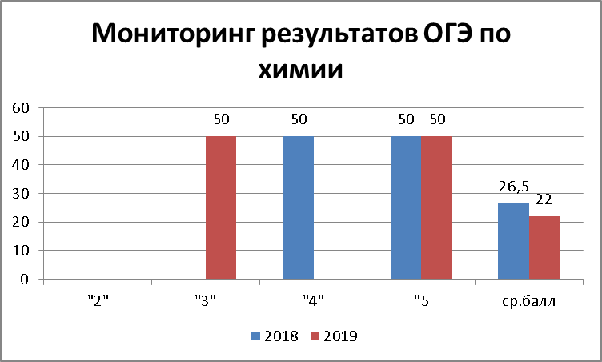
Рекомендации по подготовке к ОГЭ по химии 2020 года

Программный материал по органической химии (раздел «Первоначальные сведения об органических веществах») в 9 классе целесообразно рассматривать в виде составления сравнительных таблиц по классам изучаемых органических соединений. При небольшом количестве времени, которое, как правило, отводится на изучение раздела, такой подход может способствовать усвоению школьниками информации «панорамно» (что вполне достаточно для уровня основной школы): схожесть-различие строения и свойств веществ на основе их взаимосвязи, однотипности характерных реакций и наглядности особенностей химического поведения, специфические свойства.
Также учащиеся должны уметь воспринимать и интерпретировать информацию в графической форме, что отражается в зданиях КИМ (диаграммы, графики, рисунки). С целью формирования таких навыков учителям целесообразно включать задания этого типа в тренировочные рабочие задания для школьников, в текущий контроль материала программы основного общего образования по химии.
Химия – прикладная наука, ее практическая ориентированность заложена в целевой и содержательный аспект изучения предмета в школе с 8 по 11 классы. Особое внимание учителям химии при выполнении программы следует продолжать уделять выполнению практической её части, формированию у обучающихся устойчивых навыков в приемах работы с химическим лабораторным оборудованием, реактивами, действий по планированию и осуществлению эксперимента. При возможном проведении ОГЭ по химии по Модели 2 недостаточность в указанных навыках выпускников может существенно осложнить для них процесс итоговой аттестации по предмету.
Также учителям следует продолжить работу по повышению предметной культуры обучающихся в правильности записей и обозначений: зарядов ионов и степеней окисления элементов, электронного баланса в окислительно-восстановительных реакциях, оформлении расчетных задач («дано», «решение», «ответ»; работа).
Методическую помощь учителю и учащимся при подготовке к экзамену в новой форме могут оказать материалы с сайта ФИПИ (www.fipi.ru/):

Информатику для сдачи экзаменов выбрали 26 учащихся (47,27%) их обучал Гараев Д.А.. Максимальное количество баллов, которое можно было получить за всю работу в целом составляет 22 балла, минимальное количество баллов для получения удовлетворительной оценки- 5 баллов.
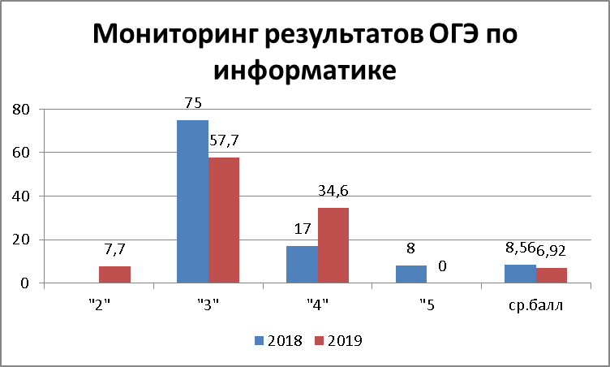
В нашей школе максимальное количество баллов набрал Степаненко Артем-14 баллов, 63% от максимально возможного. Двое учащихся не перешагнули порога успешности – это Сербина Наталья и Жаховский Данила. Набрав по 0 баллов. Обои учащиеся пересдали экзамен в резервные сроки.
Рекомендации по подготовке к ОГЭ по информатике 2020 года

- Использовать систему заданий на формирование и развитие логического и пространственного мышления у обучающихся.
- Провести предварительный мониторинг обучающихся по выбору сдачи ОГЭ по информатике и ИКТ на 2020 год.
- Провести профилактические беседы с обучающимися и их родителями о целесообразности, ответственности и сознательном самоопределении, в соответствии со своими возможностями и способностями, в условиях свободы выбора предмета для сдачи ОГЭ.
- При разборе задач на дополнительных занятиях исключить их решение с помощью калькулятора, так как это в дальнейшем приводит к несостоятельности экзаменуемого прийти к точному ответу уже непосредственно на самом экзамене.
- Использовать различные подходы при решении одной и той же задачи.
- Организовать дополнительные занятия со слабоуспевающими учащимися.
- Использовать дифференцированный подход при формировании групп факультативных или иных дополнительных занятий по информатике с сильными учащимися.
- Проводить разбор методов решения задач повышенного уровня сложности, проверяя усвоение этих методов на самостоятельных работах.

- Организовать работу кабинета информатики во внеурочное время для работы учащихся с открытым сегментом федерального банка заданий.
Иностранный язык (английский) для сдачи экзамена выбрали 19 учащихся (34,54%), их обучали Звигунова Ю.А. и Погорелов А.В. Максимальное количество баллов за работу в целом -70 баллов, а минимальное -29 для получения удовлетворительной оценки.
Максимальное количество в нашей школе -69 баллов в Кондратьева Бориса, т.о., Борис потерял 1 балл. Минимальное количество 29 баллов получили 8 учащихся. Средний балл по школе составил-34,47.
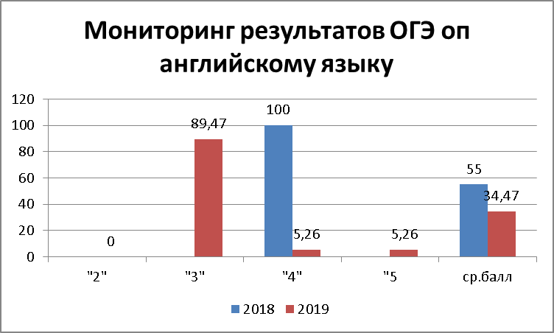
Рекомендации по подготовке к ОГЭ по английскому языку в 2020 году

Необходимо научить школьников внимательно читать задания и извлекать из них максимум информации, которая поможет при их выполнении (содержание задания особенно важно при написании личного письма, построении монологического высказывания).
Следует использовать различные стратегии работы со звучащим/напечатанным текстом в зависимости от поставленной коммуникативной задачи: с пониманием основного содержания или с поиском запрашиваемой информации (разделы «Задания по аудированию»
- «Задания по чтению»). Так, для понимания основной информации в тексте учащийся должен уметь выделять ключевые слова и не обращать внимания на те лексические единицы, которые не влияют на понимание основного содержания. При этом необходимо учитывать, что в тексте (звучащем/печатном) основная мысль выражена иным образом (с помощью си-нонимов), чем в тексте задания. В заданиях на нахождение запрашиваемой информации учащиеся должны уметь выделять запрашиваемую информацию и игнорировать ненужную (второстепенную). В заданиях по чтению (10–17) важно, чтобы учащиеся понимали разницу между ответами False (неверно) и Not Stated (в тексте не сказано). Ответ False (неверно) означает, что утверждение противоречит информации, представленной в тексте. Ответ Not Stated (в тексте не сказано) свидетельствует о том, что в тексте ничего не говорится по этому поводу. Выбирая ответ, необходимо исходить только из информации, представленной в прочитанном тексте, и не пользоваться общими знаниями по теме, затронутой в тексте.

Стоит приучать учащихся внимательно читать текст, который необходимо восстановить (раздел «Задания по грамматике и лексике»); находить в предложениях слова-маркеры, которые подскажут, каким образом следует преобразовать вынесенное слово.
Анализ языковых ошибок показал, что при подготовке учащихся необходимо уделить особое внимание следующим разделам грамматического материала: условным предложениям реального (Conditional I) и нереального (Conditional II) характера; предложениям с конструкцией “I wish”; согласованию времен в рамках настоящего и прошедшего; глаголам в Present Continuous и Perfect Active; Present, Past Simple Passive; местоимениям в объектном падеже и в абсолютной форме. При выполнении в классе заданий необходимо обращать внимание учащихся не только на правильность ответа, но и на орфографию слов, особенно II и III форм глаголов.

Средний балл по предметам ОГЭ

предмет/год | 2016 |  |  | 2018 |  |  | 2019
 | школа | край | район | школа | край | район | школа | край | район
 | Средний балл
русский язык | 29,02 | 28,5 | 29,7 | 29,24 |  | 29,5 | 27,3 | 26,7
математика | 14,49 | 16,1 | 15,9 | 14,56 |  | 16,7 | 15,28 | 16,8
физика | 18,1 | 20,56 | 18,9 | 18 |  | 21,96 | 12,67 | 24,1
география | 22,71 | 19,4 | 18,98 | 18,61 |  | 20,65 | 19,83 | 20,6
обществознание | 26,29 | 23,69 | 23,8 | 28,57 |  | 26,7 | 26,43 | 26,0
химия | 29,33 | 22 | 21,2 | 26,5 |  | 27,17 | 22 | 24,5
английский | 32,8 | 53,3 | 53,3 | 55 | 56,5 | 58,02 | 34,47 | 56,6
информатика | 7,25 | 13 | 12 | 8,58 |  | 12,5 | 6,92 | 13,5
история | 23,67 | 20,5 | 21,9 | 31,33 |  | 28,68 | -
биология | 23 | 24,1 | 25,52 | 26,88 |  | 26,53 | 26,88 | 27,9

Анализ ГИА – 9 (по оценкам)
предмет |  | годы |  | Средний балл по краю | Средний балл по школе | Процент оценок (край) |  |  |  | Процент оценок (школа)
 |  |  |  |  |  | «2» | «3» | «4» | «5» | «2» | «3» | «4» | «5»
математика |  | 2013 |  | 18,8 | 19,6 | 2,4 | 25,3 | 48,3 | 24,0 | 0 | 16,7 | 61 | 22,3
 |  | 2014 |  | 18,8 | 15,6 | 1,0 | 22,6 | 57,0 | 19,4 | 0 | 54,5 | 36,4 | 9,1
 |  | 2015 |  | 17,7 | 17,65 | 4,5 | 23,3 | 57,8 | 14,4 | 0 | 28,6 | 65,3 | 6,1
 |  | 2016 |  | 16,1 | 14,49 | 6,9 | 28,6 | 49,7 | 14,8 | 11,8 | 31,4 | 49 | 7,8
 |  | 2017 |  | 16,1 | 16,42 | 6,3 | 29,5 | 50,4 | 13,8 | 0 | 32,8 | 57,8 | 9,4
 |  | 2018 |  | 16,4 | 14,56 | 5 | 28,3 | 52,4 | 14,3 | 0 | 26 | 19 | 5
 |  | 2019 |  | 16,8 | 15,28 | 5,7 | 23,2 | 56,8 | 14,3 | 1,85 | 44,44 | 48,15 | 5,56
русский язык |  | 2013 |  | 34,4 | 35,9 | 1,3 | 20,5 | 37,4 | 40,8 | 1,9 | 18,5 | 22,2 | 57,4
 |  | 2014 |  | 37,0 | 38,2 | 0,3 | 9,3 | 42,3 | 48,1 | 0 | 11,4 | 25 | 63,6
 |  | 2015 |  | 28,2 | 30,88 | 3,4 | 36,4 | 39,3 | 20,9 | 0 | 34,7 | 43,14 | 20,4
 |  | 2016 |  | 28,5 | 29,02 | 3,1 | 35,5 | 40,1 | 21,3 | 2,0 | 43,1 | 35,3 | 19,6
 |  | 2017 |  | 28,8 | 28,39 | 3,3 | 33,2 | 37,2 | 26,3 | 3,1 | 50 | 25 | 21,9
 |  | 2018 |  | 27,9 | 29,24 | 3,6 | 36,4 | 39,9 | 20,1 |  | 34 | 32 | 34
 |  | 2019 |  | 26,7 | 27,3 | 4,5 | 45,6 | 34,9 | 15 | 1,85 | 51,85 | 37,05 | 9,25
физика |  | 2013 |  | 25,6 | 19,6 | 0 | 18,7 | 44,4 | 36,8 | 0 | 30,8 | 53,8 | 15,4
 |  | 2014 |  | 23,4 | 22,7 | 0,4 | 27,7 | 47,7 | 24,2 | 0 | 33,3 | 66,7 | 0
 |  | 2016 |  | 20,56 | 18,1 | 3,2 | 42,7 | 40,0 | 14,2 | 0 | 60 | 30 | 10
 |  | 2017 |  | 23,4 | 21,5 | 0,6 | 31,5 | 46,3 | 21,6 | 0 | 18,18 | 72,72 | 9,09
 |  | 2018 |  | 23,1 | 18 | 0,8 | 33 | 45,7 | 20,5 | 0 | 67 | 17 | 17
 |  | 2019 |  | 24,1 | 12,67 | 0,6 | 26,6 | 49,3 | 23,5 | 0 | 100 | 0 | 0
химия |  | 2013 |  | 25,7 | 21 | 0,1 | 8,5 | 37,1 | 54,2 | 0 | 0 | 100,0 | 0
 |  | 2016 |  | 22,0 | 29,33 | 5,7 | 23,9 | 35,7 | 34,6 | 0 | 0 | 33,3 | 66,6
 |  | 2017 |  | 22,5 |  | 3,2 | 20,0 | 43,3 | 33,5 | - | - | - | -
 |  | 2018 |  | 24 | 26,5 | 2,3 | 16,5 | 38,9 | 42,3 | 0 | 0 | 50 | 50
 |  | 2019 |  | 24,5 | 22 | 2,1 | 15,7 | 35,4 | 46,8 | 0 | 50 | 0 | 50
биология |  | 2016 |  | 24,1 | 23 | 2,6 | 52,9 | 37,2 | 7,2 | 0 | 100 | 0 | 0
 |  | 2017 |  | 25,8 | 22,6 | 0,6 | 47,3 | 41,2 | 10,9 | 0 | 66,7 | 27,7 | 5,6
 |  | 2018 |  | 25,7 | 26,88 | 1,0 | 41,2 | 10,5 | 0 | 0 | 41 | 47 | 12
 |  | 2019 |  | 27,9 | 27,67 | 0,5 | 36,0 | 48,9 | 14,6 | 0 | 11,11 | 66,67 | 22,22
география |  | 2013 |  | 24,9 | 23,6 | 0 | 12,4 | 41,7 | 45,8 | 0 | 0 | 45,0 | 55,0
 |  | 2016 |  | 19,4 | 22,71 | 2,7 | 46,8 | 37,1 | 13,3 | 0 | 53 | 43 | 5
 |  | 2017 |  | 21,4 | 20,8 | 0,7 | 35,1 | 41,5 | 22,7 | 0 | 38,46 | 42,3 | 19,24
 |  | 2018 |  | 21,2 | 18,61 | 0,4 | 36,2 | 42,4 | 21,0 | 0 | 61 | 27 | 12
 |  | 2019 |  | 20,6 | 19,83 | 1 | 39,4 | 41,0 | 18,6 | 0 | 58,33 | 37,5 | 4,17
обществознание |  | 2013 |  | 31,7 | 30,3 | 0 | 10,7 | 49,6 | 39,7 | 0 | 15,0 | 55,0 | 30,0
 |  | 2014 |  | 29,6 | 28,42 | 0,1 | 17,4 | 56,4 | 26,1 | 0 | 27,0 | 64,0 | 11,0
 |  | 2016 |  | 23,69 | 26,29 | 4,1 | 49,0 | 39,0 | 7,9 | 0 | 55,6 | 38,9 | 5,5
 |  | 2017 |  | 26,9 | 24,9 | 0,5 | 32,4 | 502 | 16,9 | 0 | 41,7 | 41,7 | 16,6
 |  | 2018 |  | 25,2 | 28,57 | 1,4 | 40,5 | 46,2 | 11,9 | 0 | 7 | 86 | 7
 |  | 2019 |  | 26,0 | 26,48 | 1,5 | 37,1 | 46,3 | 15,1 |  | 34,8 | 56,5 | 8,7
история |  | 2016 |  | 20,5 | 23,67 | 4,1 | 49,0 | 39,0 | 7,9 | 0 | 66,7 | 0 | 33,3
 |  | 2017 |  |  | 24,5 |  |  |  |  | 0 | 50 | 50 | 0
 |  | 2018 |  |  | 26,88 |  |  |  |  |  | 41 | 47 | 12
 |  | 2019 |  |  |  |  |  |  |  | - | -- | - | -
информатика |  | 2016 |  | 13,0 | 7,25 | 2,2 | 32,0 | 40,2 | 23,6 | 0 | 88,0 | 12,0 | 0
 |  | 2017 |  |  | 11,1 | 1,1 | 32,2 | 42,5 | 24,2 | 0 | 57 | 34 | 9
 |  | 2018 |  |  | 8,56 | 2,0 | 37,1 | 39,5 | 21,4 |  | 75 | 17 | 8
 |  | 2019 |  | 13,5 | 6,92 | 1,6 | 32,1 | 40,8 | 25,5 | 7,7 | 57,7 | 34,6
английский язык |  | 2015 |  | 57,3 | 46,0 | 1,4 | 9,8 | 31,7 | 57,2 | 0 | 0 | 100 | 0
 |  | 2016 |  | 53,3 | 32,8 | 2,0 | 21,7 | 36,3 | 40,1 | 0 | 90,0 | 10,0 | 0
 |  | 2017 |  | 45,1 | 46,3 | 0,4 | 14,6 | 32,1 | 52,9 | 0 | 66,7 | 33,3 | 0
 |  | 2018 |  | 44,6 | 55 | 1,1 | 11,9 | 34,2 | 52,8 |  |  | 100
 |  | 2019 |  | 56,6 | 34,47 | 1,1 | 13,1 | 32, | 53,5 | 0 | 89,47 | 5,26 | 5,26

ВЫВОДЫ:
- Выпускники девятых классов показали невысокие результаты на экзаменах.
ПРЕДЛОЖЕНИЯ:
- На ШМО проанализировать результаты ГИА, выявить пробелы в подготовке к экзаменам, изучить рекомендации по подготовке к ГИА -2020 по предметам, размещенные на ИРО краснодарского края.
- Учителям – предметникам составить тематический план подготовки к ОГЭ – 2020 с учетом анализа ГИА -2019.
- Учителям – предметникам отслеживать усвоение знаний учащихся по предмету в диагностических картах, своевременно проводить коррекцию слабо усвоенного и неусвоенного материала.
- Для более качественной подготовки к ОГЭ, для недопущения слабой подготовки учащихся к экзаменам классным руководителям выпускных классов, учителям – предметникам работать в тесном сотрудничестве с родителями

